**EV3-haasteita**

(Kari Valtonen 2018)

Liike ja kaarto sekä eteen- että taaksepäin:

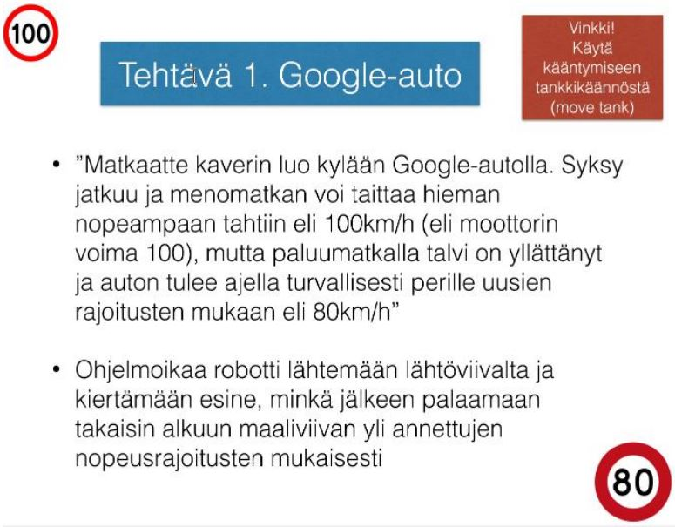

Lisätehtäviä:

- Ohjelmoikaa robotti tekemään tehtävä 1. niin, että se pysähtyy 5. sekunniksi sekä menomatkalla että paluumatkalla.

- Ohjelmoikaa robotti kiertämään esine kokonaan yhden kerran ja palaamaan sitten takaisin.

- Ohjelmoikaa robotti tekemään tehtävä 1. peruuttaen.

- Ohjelmoikaa robotti tekemään taskuperuutus. Kysy tarkempi ohje opettajalta.

Tehtävä 2.

- Koodaa robotti kiertämään vanne niin, että se kaartaa koko matkan. Vihje: kokeile, mitä muuttujan arvoa säätämällä saat robotin kaartamaan haluamallasi tavalla.

- Koodaa robotti tekemään tehtävä 2. peruuttaen.

Tehtävä 3.

- Koodaa robotti pujottelemaan rata.

- koodaa robotti pujottelemaan rata peruuttaen.

Sensorit

Tehtävä 1. törmäyssensori

- Rakenna robottiisi törmäyssensori, koodaa törmäysohjelma ja testaa törmäilyradalla.

Tehtävä 2.

- Kokeile, miten koodia muuttamalla saat robotin selviämään paremmin törmäilyradasta.

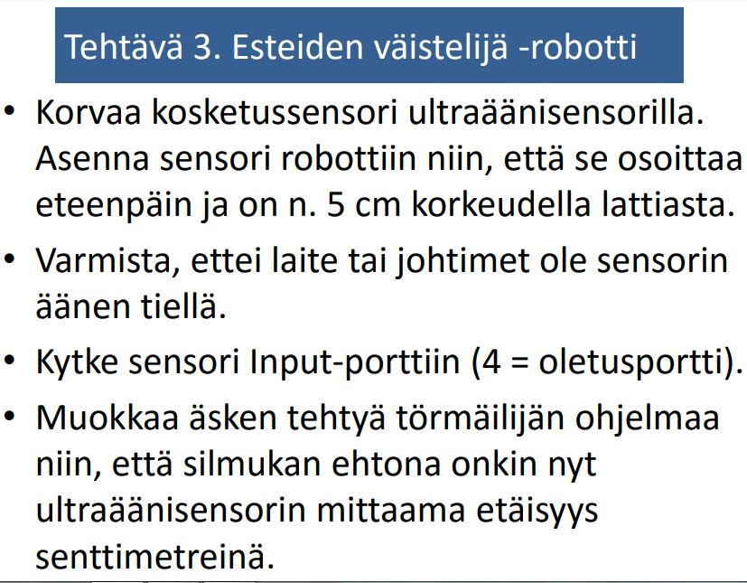

Tehtävä 4.

- Testaa robottiasi törmäilyradalla. Kokeile, saatko koodia muuttamalla robottisi selviämään paremmin radasta.

Tehtävä 5. valosensori - Sumorobotti

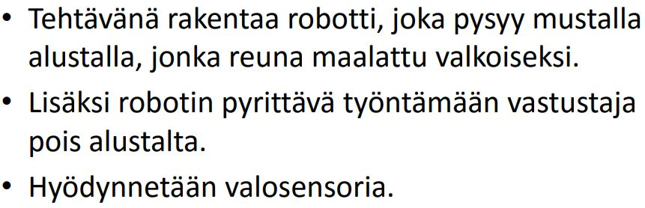

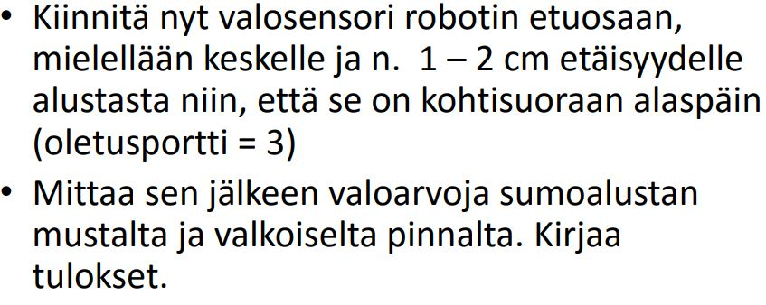

Tehtävä 6.

- Tuunaa robottisi rakennetta saadaksesi siitä tehokkaan puskijan.

- Haasta muiden ryhmien robotteja kaksintaisteluun.